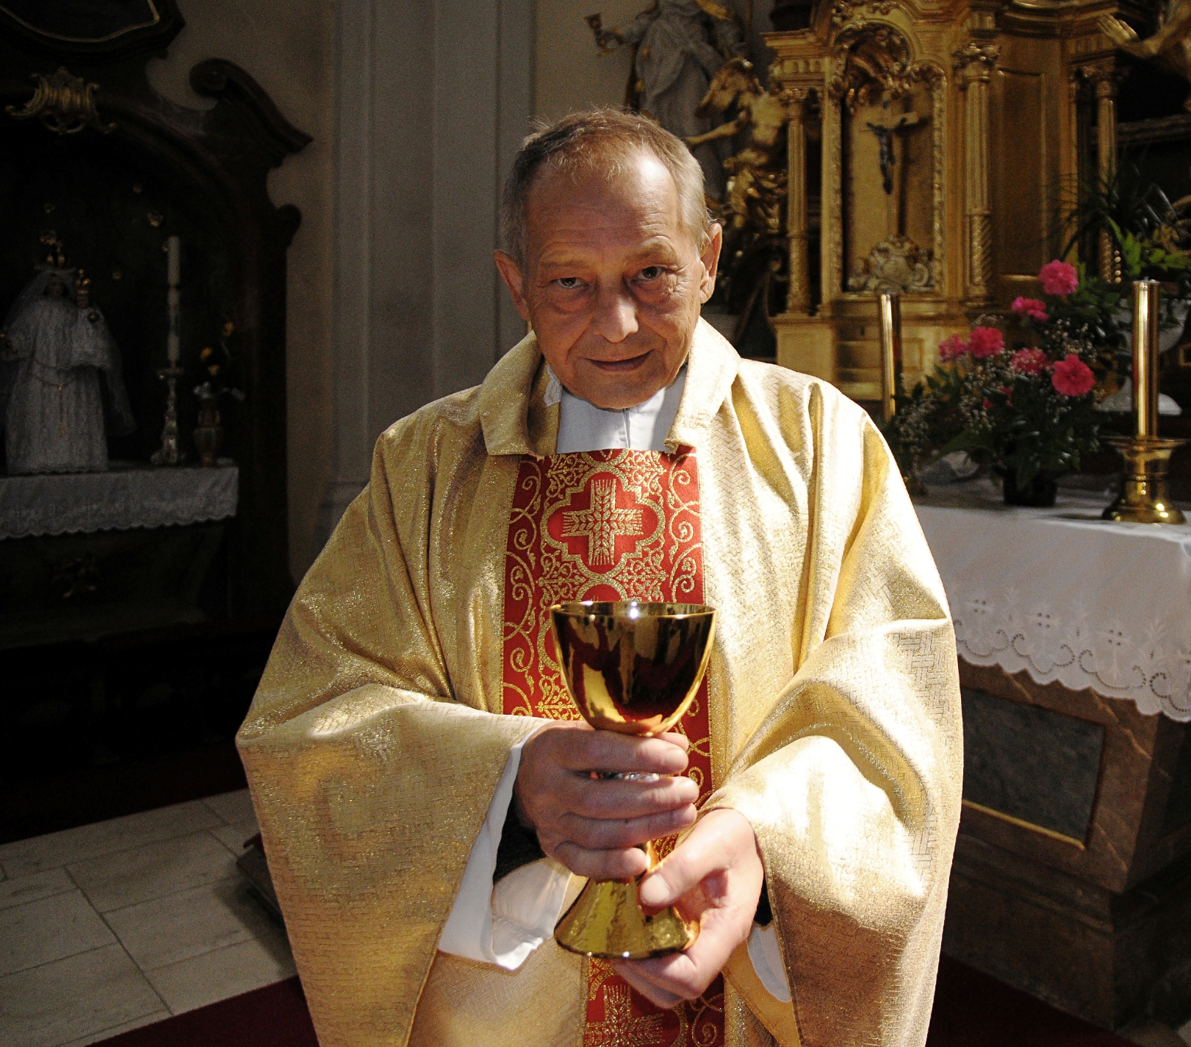

„My však máme svou vlast v nebi, odkud také s touhou očekáváme Spasitele, Pána Ježíše Krista.
On přemění naše ubohé tělo, aby nabylo stejné podoby jako jeho tělo oslavené.“
(Flp 3,20-21)

Nejvyšším Veleknězem byl povolán na věčnost

P. Mgr. Jozef Chovanec

Zemřel po těžké nemoci ve středu 11. listopadu 2009
zaopatřen svátostí nemocných v nemocnici v Kroměříži.

Narodil se 19. ledna 1940 v Kežmarku (SR).
Na kněze byl vysvěcen 23. června 1973 v Olomouci.
Působil jako kaplan v Ludgeřovicích (1973 - 1974),
v Olomouci u sv. Michala (1974),
potom jako farář v Městečku Trnávka (1974 - 1990)
a následně v Šumicích (1990 - 1995).
Od 1. července 1995 byl ustanoven farářem v Miloticích
u Kyjova, kde působil až do své smrti.
V kyjovském děkanátě vykonával od 1. července 2001 funkci místoděkana.

Se zesnulým se rozloučíme
v úterý 17. listopadu 2009 v 10:00 hod.
ve farním kostele Všech svatých v Miloticích.

Po mši svaté a obřadu rozloučení bude jeho tělo uloženo
do kněžské hrobky na místním hřbitově.

Odporoučíme jeho duši vzpomínce spolubratří kněží u oltáře
a modlitbám věřících.

REQUIESCAT IN PACE!

Kněží děkanátu Kyjov Farníci z Milotic Zarmoucená rodina

